Doprava Slovenska

Dôležitou súčasťou hospodárstva každého štátu je jeho dopravný systém, telekomunikačná sieť a energetická sieť.
Na vývoji dopravnej siete sa podieľali jednak historické skutočnosti, ale aj tvar štátneho územia, rozloženie pohorí, tvar a smer riečnych dolín, významné priesmyky.
Stav dopravného a telekomunikačného systému odzrkadľuje stupeň zavádzania nových technológií do ekonomiky, ale je aj predpokladom celkového rozvoja hospodárstva. Kvantitatívne charakteristiky( hustota, dĺžka,...) sú dobré, kvalitatívne ukazovatele(kvalita povrchu ciest, priepustnosť, elektrifikácia, rýchle železničné trate,...) zaostávajú za vyspelými štátmi sveta.
Dominancia smeru dopravných ťahov západ – východ vznikla ako dôsledok :
- dlhodobej hospodárskej orientácie Československa na ZSSR
- pretiahnutého tvaru štátneho územie
Najvýznamnejšie koridory vedú dolinami Váhu, Hrona, Hornádu a Hnilca, cez naše pohoria vedie len málo dopravných spojení( cez sedlo Donovaly, Čertovica,...).Nevyhnutné sa javí v súčasnosti modernizácia, rozširovanie kapacity existujúcich komunikácií a výstavba nových úsekov. Realizácia týchto projektov umožní, aby sa naše dopravné tepny stali súčasťou hl. európskych koridorov.

Železničná doprava

Hl. úloha je preprava nákladov – 2/3 nákladov. V r.2003 bola dĺžka želez. tratí 3657 km, z toho 1556 elektrifikovaných. Hustota ž. siete je asi 7,5km/100km². Je ekologickejšia, lacnejšia, ale aj pomalšia ako cestná doprava. Hlavná trasa nákladnej ž. dopravy je BA-Trnava-Trenčín-Žilina-Poprad-Košice-Čierna nad Tisou. Ďalšie ž. ťahy sú :
BA-B.B.-Košice
BA-Zvolen-Lučenec-Košice-Ukrajina
Kúty-BA-Nové Zámky-Štúrovo
BA-Leopoldov-Trenčín-Púchov-ČR
Najdôležitejšie ž. križovatky :BA, Žilina, Vrútky, KE, Nové Zámky, Leopoldov, Zvolen.
V budúcnosti sa očakáva zavedenie veľmi rýchlych vlakov na stredné vzdialenosti(100-900 km) a modernizácia vozového parku.
Podľa št. údajov v r.2003 železnice prepravili cez 51 000 osôb, v nákladnej doprave cez 50 000t tovaru – železná ruda, uhlie, kovy, stavebniny, ropné výrobky, drevo,...
Okresy Stropkov a Svidník sú bez ž. dopravy.
História: prvá konská železnica spájajúca BA a Trnavu vybudovaná v r. 1839-46. Za Rakúsko-Uhorska sa postavilo ¾ dnešných železníc na území SR. Trate boli postavené tak, aby umožnili čo najrýchlejšie spojenie všetkých oblastí SR s Budapešťou.
Veľký význam mali úzkokoľajné trate, kt. slúžili na odvoz dreva z lesov do spracovateľských závodov a tiež na prepravu cukrovej repy do cukrovarov. Celkovo bolo na území SR 800 km lesných železníc. Dodnes sa podarilo zachovať asi 119 km ( napr. dolina Čierneho Hrona, Košická detská železnica v Črmeľskej doline, ...)
Cestná doprava
Dominuje v preprave osôb (90%), hl. pri dochádzke do zamestnania, individuálnej osobnej preprave, ale aj pri preprave nákladov na kratšie vzdialenosti. Začína sa presadzovať aj v preprave kusového tovaru na väčšie vzdialenosti (kamiónová doprava). Dĺžka ciest je 17 776 km(r.2004), nedostatok diaľnic – 324 km, cesty 1.triedy – 3 341km. Hustota cestnej siete je asi 36,5km/100km².( D1 – BA-Trnava-Žilina-PP-PO-KE-Michalovce-Ukrajina, D2 – Brodské-Kúty-Malacky-BA-Čuňovo-Maďarsko, D3 – Žilina-Kysucké N.Mesto-Čadca-Skalité-Poľsko, D4 – Rakúsko-Jarovce-BA-k D2 )
Vzhľadom na nízku kvalitu cestných sietí, ale aj i. okolnosti je najnebezpečnejším druhom dopravy. V porovnaní z obdobím pred r.1989 sa výrazne zlepšil vozový park nákladnej aj osobnej prepravy. Patrí medzi najväčších znečisťovateľov životného prostredia. Negatívny vplyv na plynulosť a bezpečnosť cestnej premávky u nás má časté križovanie sa ciest so železnicou.
Diaľnice sa začali budovať po r. 1970 (plánuje sa ich vybudovať okolo 660km=celková dĺžka, výstavba 1 km diaľnice podľa prírodných podmienok stojí 100 – 200 mil. Sk ,tunelový variant diaľnice – 700 mil. SK - údaje z r. 1998). Doplnenie diaľničnej siete rýchlostnými cestami v celkovej dĺžke asi 874 km umožní rovnomernejšie pokrytie územia SR cestnými komunikáciami a prispeje k skvalitneniu a zrýchleniu prepravy.
Osobná cestná doprava zabezpečuje prepravu osôb autobusmi a automobilmi. Pravidelnú aj nepravidelnú dopravu zabezpečuje SAD a súkromný prepravcovia.
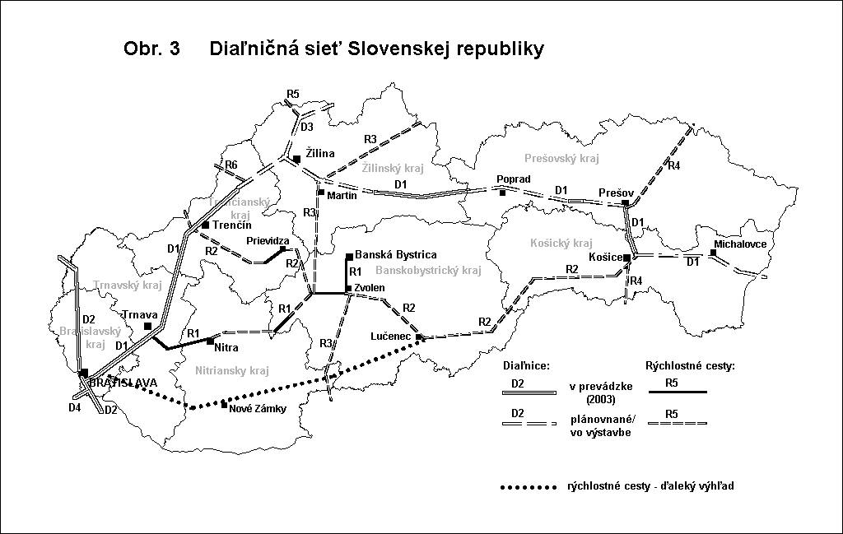

- pokles počtu cestujúcich v hromadnej preprave
- nárast významu individuálneho motorizmu
Potrubná doprava
Hl. suroviny prepravované p. dopravou sú ropa a zemný plyn. Cez územie Slovenska vedú trasy európskeho významu: plynovod Bratstvo (Transgas) - z Ruska do Rakúska a Česka a ropovod Družba (Transpetrol), na kt. sa pri Šahách napája ropovod Adria.
Ropovod Družba má na území SR 506,6 km a pomocou 5 prečerpávacích staníc zabezpečuje prepravu ropy z Ruska. Jeho ročná kapacita je 20 mil. ton, ropovod Adria má dĺžku 8,5 km a kapacitu 4,5 mil. ton.
Dĺžka plynovodu je na území SR 2 267 km. V porovnaní s ostatnými druhmi dopravy je lacná a ekologická.
Samozrejme dôležité sú aj vodovody, nimi sa zásobuje obyvateľstvo vodou i zo vzdialených vodných nádrží, napr. Košice zo Stariny na Ciroche.

Riečna a námorná doprava
Riečna doprava má ťažisko v preprave tovarov na rieke Dunaj(172 km). Po dobudovaní Gabčíkova je Dunaj splavný pre lode s výtlakom 2000 t. Ďalšia vodná cesta by mala byť vážska, kde je návrh splavniť Váh až po Vrútky( Komárno – Vrútky, 280 km). Dnes je Váh splavný v dolnom úseku (asi 40 km) po Šaľu. Uvažuje sa aj o splavnení Moravy ako súčasti pripravovaného kanálového prepojenia Dunaj – Labe – Odra.
V porovnaní s ostatnými druhmi dopravy patrí medzi ekologickejšie, lacnejšie, ale aj pomalšie a závisí od výšky vodnej hladiny. Podstatnejšiu časť zaberá preprava nákladov na dlhšie vzdialenosti (uhlie, koks, hnojivá, poľnohospod. produkty,...). Až 75% tvoria náklady smerujúce do západnej Európy a Rakúska, 5% tvorí dovoz a zvyšok tranzit. Naše najväčšie prístavy sú Komárno( dovozný) a Bratislava(vývozný ) i s využitím Štúrova.
Riečne plavby:
BA-Viedeň-BA
BA-Budapešť-BA
BA-Devín-BA
Bratislavský okruh
Osobná riečna doprava má takmer výlučne výletný charakter.
Malá slovenská flotila využíva námorné prístavy – Štetín, Terst, Hamburg.

Prenos informácií
V minulosti sa viazal iba na priamu ústnu, či písomnú formu. Dnes sú okrem masmédií sprostredkovateľom informácií aj moderné technológie, kt. sú súčasťou rozsiahlej telekomunikačnej siete. Telegrafy a telefóny s pevnou linkou rýchlo nahradili a nahradzujú mobilné telefóny, videotelefóny, internet,...

Letecká doprava
Medzinárodná i vnútroštátna l. doprava má ťažisko v preprave osôb na veľké vzdialenosti. V porovnaní s ostatnými druhmi dopravy je rýchla. Uplatňuje sa hl. v medzinárodnom styku, význam vnútroštátnych liniek je menší. Za r. 2004-2005 vzrástol počet prepravených osôb a poklesla preprava nákladov. Zvyšuje sa počet letov a prepravených osôb o žiadané chartrové lety.
Na území SR je 36 letísk. Najvýznamnejšie letiská sú v BA (M.R.Štefánika, pravidelné linky do 19 stredísk) a Košiciach (odlety do Bratislavy, Prahy a Viedne), menšie sú v Piešťanoch,Poprade, Sliači, Žiline,...Osobitné postavenie majú malé športové a poľnohospodárske letiská .

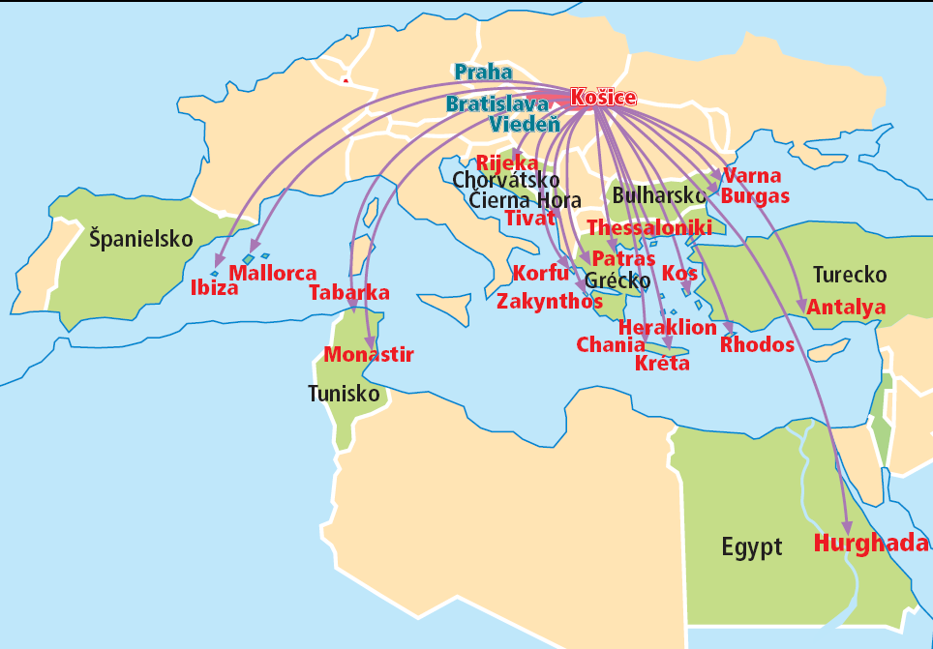
Letecké trasy z Košíc

